ОММО 2018 Вар 1
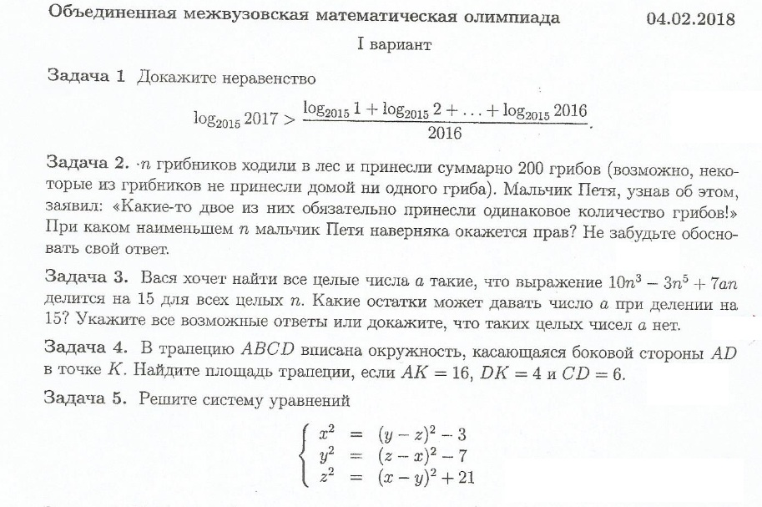
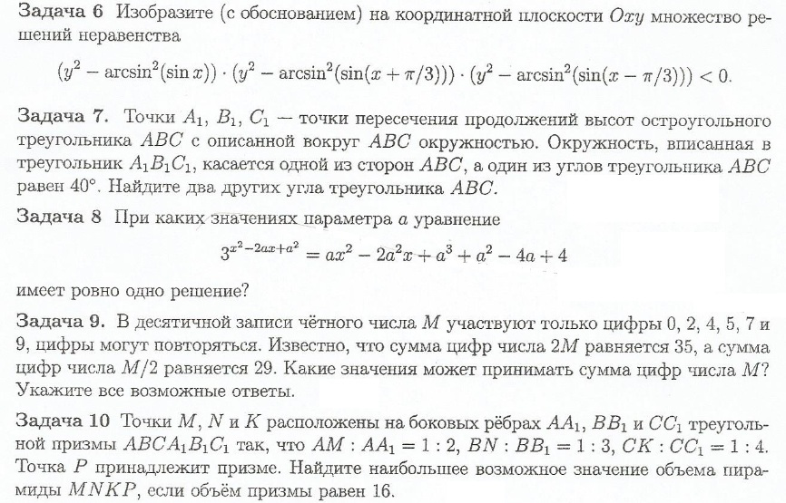

Решения:
1.
$${2017}^{2016}>1*2*…*2016$$
Логарифмируем по основанию 2015 и делим на 2016:
$\log_{2015}2017$> $\frac{\log_{2015}1+\log_{2015}2+…+\log_{2015}2016}{2016}$ .
2.
Определим какое число n грибников, собравших 200 грибов, не могли не принести одинаковое количество грибов .
Рассмотрим случай , когда один не принес ни одного гриба, 2-й – 1 гриб, … , (n-1)-й – n-2, n-й принес остальные грибы до 200. Тогда
$$0+1+…+\left(n-2\right)+200-\frac{\left(n-2\right)\left(n-1\right)}{2}=200$$
и надо, чтобы $200-\frac{\left(n-2\right)\left(n-1\right)}{2}>n-2$ . Иначе два грибника принесут одинаковое число грибов. Решаем неравенство
$$n^{2}-n-402<0$$
$n< \frac{1+\sqrt{1+1608}}{2}$ .
Максимальное n=20.
Теперь, если число грибников n будет равно 21, то они минимально могут собрать, чтобы ни у кого не было одинаковое число грибов ,
$$0+1+…+19+20=\frac{21*20}{2}=210>200.$$
Таким образом при n=21 обязательно у кого-то будет одинаковое число грибов, а при n=20 , как показывает случай рассмотренный выше, число грибов может быть разное.
Значит ответ : число грибников по условию задачи 21.
3.
При n=1 $10n^{3}-3n^{5}+7an$должно делиться на 15, т.е. 7+ 7a=15t или а должно иметь вид
a=15t/7-1=15s-1, где $t,s,a∈Z$. При этом остаток при делении а на 15 равен 14.
Докажем по индукции, что и при других n остаток будет 14.
При n=1 выполняется. Предполагаем, что при n выполняется. При n+1
$10{(n+1)}^{3}-3{\left(n+1\right)}^{5}+7\left(15s-1\right)\left(n+1\right)=10\left(n^{3}+3n^{2}+3n+1\right)-3\left(n^{5}+5n^{4}+10n^{3}++10n^{2}+5n+1\right)+7\left(15s-1\right)n+7\left(15s-1\right)=\left[10n^{3}-3n^{5}+7\left(15s-1\right)n\right]+30n^{2}+30n++10-15n^{4}-30n^{3}-30n^{2}-15n-3+7*15s-7=\left[10n^{3}-3n^{5}+7\left(15s-1\right)n\right]+[30n^{2}++30-15n^{4}-30n^{3}-30n^{2}-15n+7*15s]$.
В первой квадратной скобке выражение делится на 15 с остатком 14 по предположению, а выражение во второй без остатка. Доказали.
Ответ: 14.

4.
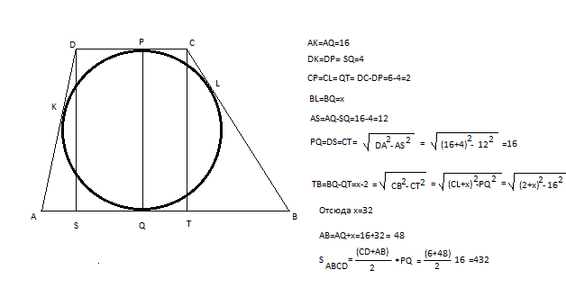
5.
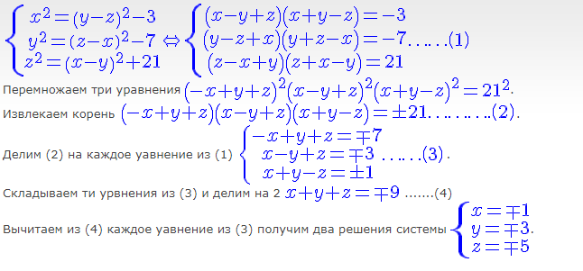

6.
Постоим на координатной плоскости Оху множество решений неравенства
$F\left(x,y\right)=(y^{2}-\arcsin^{2}x)(y^2)(y^{2}-\arcsin^{2}\left(x+\frac{π}{3}\right))(y^{2}-\arcsin^{2}\left(x-\frac{π}{3}\right)<0$ .
Для этого построим множество нулей функции $F\left(x,y\right)=(y-\arcsin\left(sinx\right))(y+\arcsin\left(sinx\right))(y-arcsin⁡(\sin\left(x-\frac{π}{3}\right))(y+arcsin⁡(\sin\left(x-\frac{π}{3}\right))(y-arcsin⁡(\sin\left(x+\frac{π}{3}\right))(y+\arcsin\left(\sin\left(x+\frac{π}{3}\right)\right)=0$ .
Заметим, что каждый сомножитель функции $F\left(x,y\right)$ периодический по х с периодом $2π$ ,а сама функция по х периодическая с периодом $\frac{2π}{3}$и нечетная по х , т.е. $F\left(x+\frac{2π}{3},y\right)=F\left(x,y\right) и F\left(-x,y\right)=-F(x,y)$ .
Рассмотрим каждый сомножитель на $x∈[-π,π]$.
- $y=arcsin⁡(sinx)$ – функция нечетная.
При $x∈[0,\frac{π}{2}]$ функция возрастает, $siny=sinx$ и $y=x$.
При $x∈[\frac{π}{2},π]$ функция убывает, $siny=sinx$ и$y=π-x$.
Ее график:
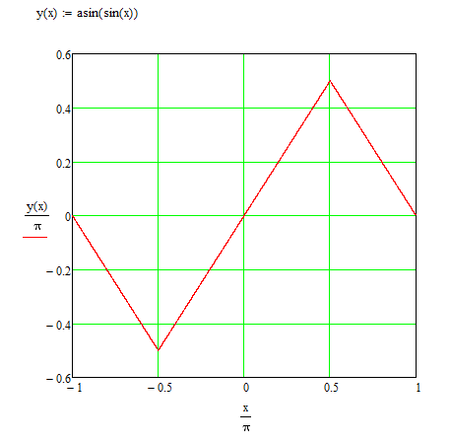

- $y=-arcsin⁡(sinx)$ – отражение 1. относительно оси х.
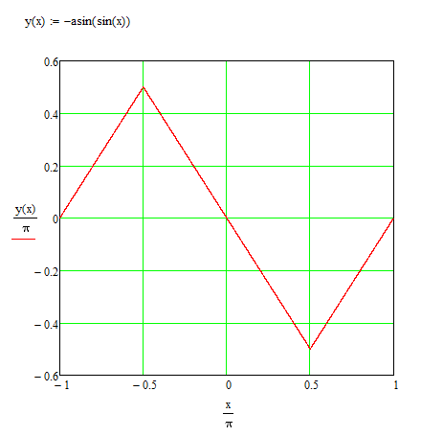
- $y=arcsin⁡(sin⁡(x-\frac{π}{3})$ – сдвиг 1. влево по оси х на $\frac{π}{3}$.
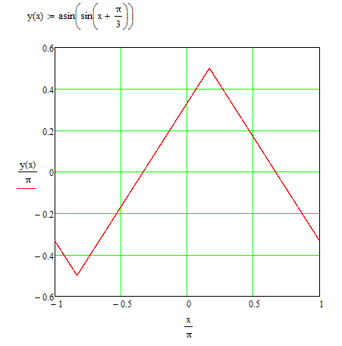
- $y=-arcsin⁡(sin⁡(x-\frac{π}{3})$ – отражение 3. относительно оси х.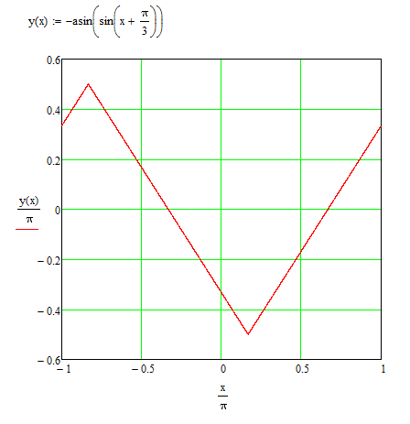
- $y=arcsin⁡(sin⁡(x+\frac{π}{3})$ – отражение 1. вправо по оси х на $\frac{π}{3}$.
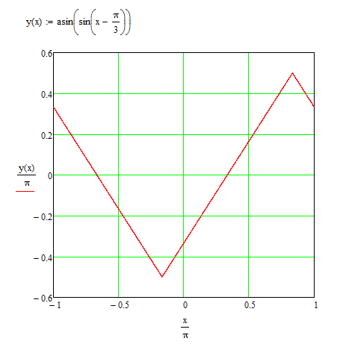
- $y=-arcsin⁡(sin⁡(x+\frac{π}{3})$ – отражение 5. относительно х.
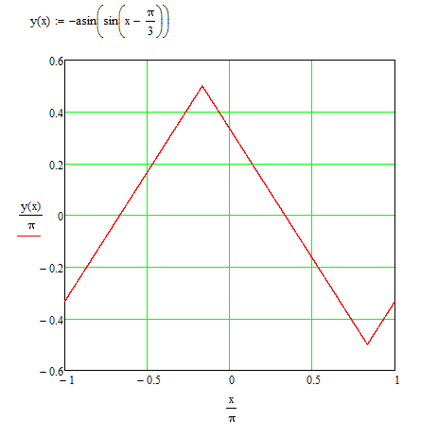
Объединяя 1-6 получим множество точек функции $F\left(x,y\right)=0$ в виде квадратов, представленных на рисунке, при $x∈[-π,π]$.
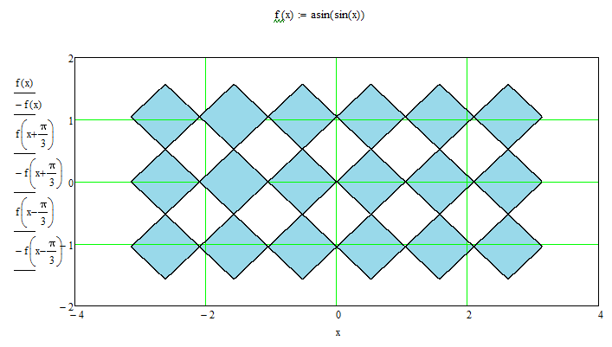

Внутри каждого квадрата знак функции $F\left(x,y\right)$ имеет постоянное значение. Для его определения легче всего вычислить значение функции в какой –либо точке внутри квадрата (лучше в центре). Можно воспользоваться свойством, что при переходе через границу квадратов, функция $F(x,y)$ изменяет знак на противоположный.
На рисунке области, закрашенные голубым , соответствуют множеству точек, удовлетворяющих исходному неравенству$F\left(x,y\right)<0$. Используя свойство периодичности, можно распространить множество на всю ось х.
7.
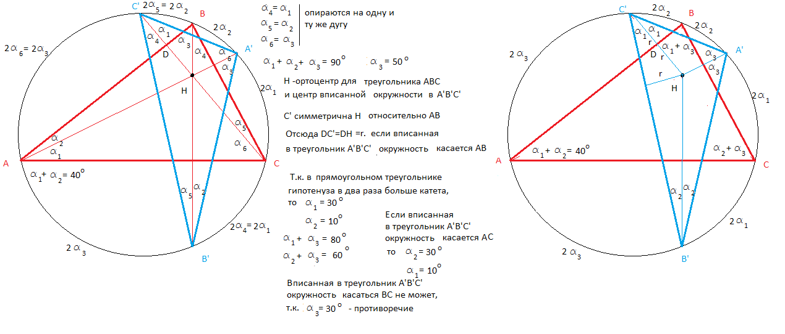
8.
$3^{{(x-a)}^{2}}=a{\left(x-a\right)}^{2}+{(a-2)}^{2}$. (1)
Сделаем замену ${(x-a)}^{2}=t≥0$.
Получим уравнение
$3^{t}=at+{\left(a-2\right)}^{2}$ (2)
при $t≥0$ .
Если корень этого уравнения $t_{0}>0$, то уравнение (1) будет иметь два корня $x=a±√\overline{t_{0}}$ .
Поэтому необходимым условием будет $t_{0}=0$. Отсюда необходимым (но недостаточным) условием для а из (2)
$1={(a-2)}^{2}$ или $a=1;3$ .
При а=1 корень уравнения (2) $3^{t}=t+1$ единственен в силу монотонности функции $3^{t}-t-1$ при $t≥0$ и равен 0.
При а=3 корень уравнения (2) $3^{t}=3t+1$ при $t≥0$ имеет два корня, один из которых 0, а другой $t_{0}>0.$ Это следует из того, что при $t=1$ функция $3^{t}-3t-1$ имеет отрицательное значение -1, а при t=2 положительное 2.
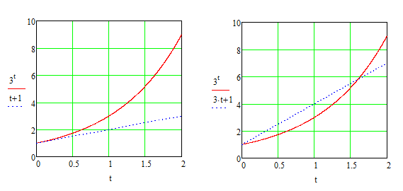
9.
Рассмотрим произвольное число N в десятичной записи. Цифры, из которого состоит это число, разобьем на две группы. В первую отнесем цифры больше 4 и их число будем обозначать х. Во вторую группу отнесем цифры меньше 5. Сумму цифр в числе N обозначим через S(N). Посмотрим, как изменится сумма цифр у числа 2N, которое обозначим через S(2N). Т.е. попытаемся выразить S(2N) через S(N).
S(2N) будет состоять 1)из удвоенной суммы всех цифр из группы 2 числа N , 2) числа х , связанного с цифрами из 1-ой группы, которые увеличивают на 1 следующий разряд и 3) из удвоенной суммы всех цифр из 1-группы за вычетом 10х, связанной с изменением цифры в самом разряде. Итак,
S(2N)=2S(N)+x-10x=2S(N)-9x. (1)
Эта формула будет справедлива и при делении N на 2. При этом N должно быть четным, т.е заканчиваться на цифру из 1-й группы, и число x’ цифр больше 4 для N/2 может не совпадать с числом x цифр больше 4 для N или
S(N)=2S(N/2)-9x’. (2)
Однако, у нас не произвольное N, а состоящее из нечетных цифр 1-й группы (5,7,9) и четных цифр 2-й группы (0,2,4). При этом x=x’. Докажем это.
Для этого разобьем число N в десятичной записи на числа, сохраняя порядок цифр, такого типа ‘aa…ab’ или ‘bb…b’, где а из 1-й группы, а b из 2-ой . Тогда при делении на 2 число цифр из 1-й группы сохраняется. ‘aa…ab` переходит в ‘baa…a`, а тип ‘bb…b` сохраняется.
Подставляя в (1) и (2) в значения S(2N)=35 , S(N/2)=29, получим систему для определения S(N):
35=2S(N)-9x, S(N)=2*29-9x.
Откуда S(N)=31, x=3.

10.
